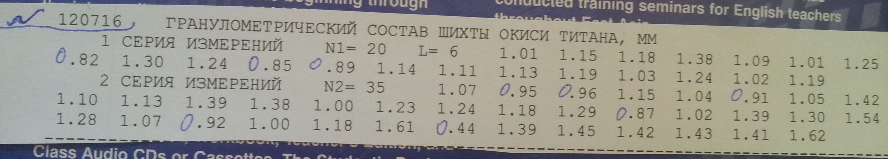
Первичная обработка данных:
- ранжирование выборок (расположения в порядке возрастания): всех 3-х (N3 это сваленная в кучу из N1 и N2(N1 + N2))
2) составить статистическое распределение выборки: (для N1, N2 и N3)

хi | Х1 | Х2 | Х3 | …
ni | 1 | 2 | 1 | …
wi | 0,0035 | 0,007 | 0,0035 | …

Wi= ni/ n, где n – объем выборки ; ∑ ni = n ; ∑ wi = 1

- построить гистограммы : (для N1, N2 и N3)
на миллиметровке
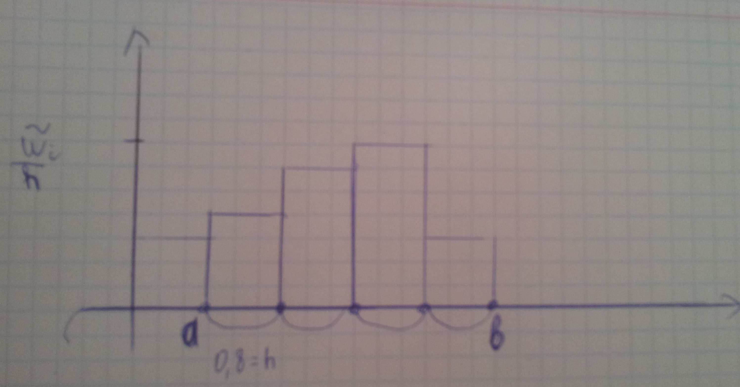

˜ wi=∑ wi ; ˜ wi/h- высота; h- ширина деления ( 5-6 делений от а до b)
Пример: а=0,43, b=1,14 [0,43;1,14] => слегка расширим [0,4;1,2] = 0,8
h= 0,8/5=0,16
- для N1, N2 и N3 вычислить оценки:

̅х = ∑ ni хi/ n=>

S^2= (∑ ni хi^2 - n ̅x^2)/(n-1)

